Sockelleiste 2500 mm SBS Typ 911 SK Alu pulv. schw. matt (RAL9005) 0 - 99 mm selbstklebend

Küberit Profile Systems

Eigenschaften

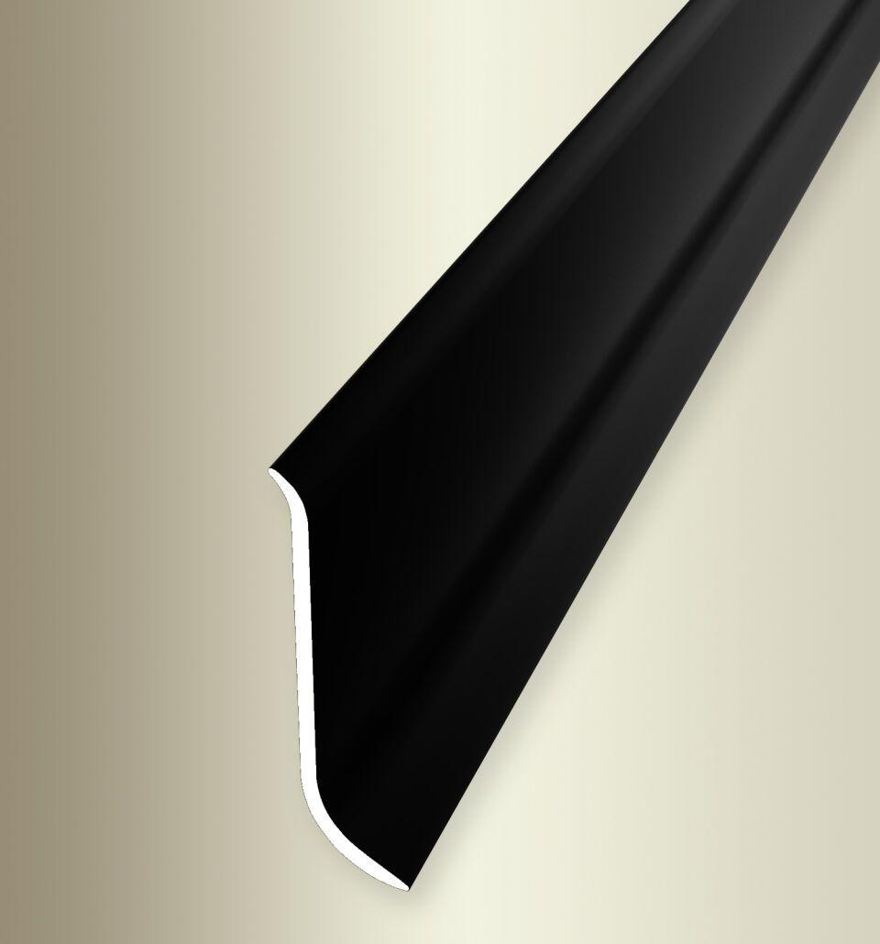

GTIN:

4019907222091

HAN:

2209117514

Farbton

schwarz

Oberfläche

pulverbeschichtet

Profilart

Sockelprofil

Werkstoff

Aluminium

Breite (mm)

12,00

Höhe (mm)

48,00

Länge (mm)

2.500,00

Befestigung

selbstklebend

Brandverhalten

A1

Farbtonbezeichnung Hersteller

F16 pulverbeschichtet schwarz matt (RAL9005)